Картотека загадок про семью
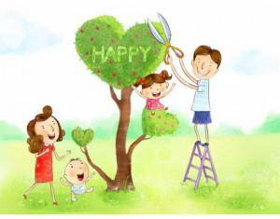
Подготовила:
воспитатель
Анушина Н.Н.

Кто загадки отгадает,
Тот своих родных узнает:
Кто-то маму, кто-то папу,
Кто сестренку или брата,
А узнать вам деда с бабой —
Вовсе думать-то не надо!
Все родные, с кем живете,
Даже дядя или тетя,
Непременно вам друзья,
Вместе вы — одна …
(семья)
Она лучше всех на свете
Без неё прожить нельзя
Есть она у Маши, Паши
И конечно у меня.
(семья)
Без чего на белом свете
Взрослым не прожить и детям?
Кто поддержит вас, друзья?
Ваша дружная…
(семья)
Это слово каждый знает,
Ни на что не променяет!
К цифре «семь» добавлю «я» —
Что получится?
(семья)
Папа, мама, старший брат,
Таня, дедушка Игнат —
Много разной тут родни.
А все вместе кто они?
(семья)
Вот ведь дело-то какое…
Нас не семеро, а трое:
Папа, Мамочка и я,
Но все вместе мы — …
(семья)
Математическая загадка про семью
Мы — большущая семья,
Самый младший — это я!
Сразу нас не перечесть:
Маня есть и Ваня есть,
Юра, Шура, Клаша, Даша,
И Наташа тоже наша.
Мы по улице идем —
Говорят, что детский дом.
Посчитайте поскорей,
Сколько нас в семье детей?
(8)
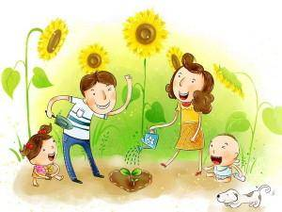
Загадки про маму
Кто милее всех на свете?
Кого любят очень дети?
На вопрос отвечу прямо:
— Всех милее наша…
(мама)
Слово это тёплое сердце согревает,
И без слова этого жизни не бывает.
Утром, днём и вечером я твержу упрямо
Это слово вечное, ласковое — …
(мама)
Кто вас, дети, больше любит,
Кто вас нежно так голyбит
И заботится о вас,
Hе смыкая ночью глаз?
(мама)
Кто нежнее всех на свете?
Кто готовит нам обед?
И кого так любят дети?
И кого прекрасней нет?
Кто читает на ночь книжки?
Разгребая горы хлама,
Не ругает нас с братишкой.
Кто же это? Наша…
(мама)
Книжки вечером читает
И всегда всё понимает,
Даже если я упряма,
Знаю, любит меня …
(мама)
Если, дети, вы ленивы,
Hепослyшны, шаловливы,
Что бывает иногда, —
Кто же слёзы льет тогда?
— «Всё она, pодная …»
(мама)
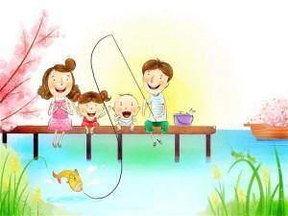
Если чашка упадет
Ненароком с полки,
Ни за что не подберет
Рая те осколки.
Скажет лишь упрямо:
— Подберет их …
(мама)
Загадки про папу
Кто же трудную работу
Может делать по субботам? —
С топором, пилой, лопатой
Строит, трудится наш …
(папа)
Кто не в шутку, а всерьёз
Нас забить научит гвоздь?
Кто научит смелым быть?
С велика упав, не ныть,
И коленку расцарапав,
Не реветь? Конечно …
(папа)
Кроха сын — к нему пришёл,
И спросила кроха,
Что такое хорошо и что такое плохо?
(к отцу, папе)
Кто любимей всех на свете?
И за всю семью в ответе?
От зарплаты до зарплаты
Что б мы делали без …
(папы)
Кто научит гвоздь забить,
Даст машиной порулить
И подскажет, как быть смелым,
Сильным, ловким и умелым?
Все вы знаете, ребята, —
Это наш любимый …
(папа)
Шкаф тяжелый кто подвинет?
Кто розетки нам починит,
Кто все полочки прибьет,
В ванной утром кто поет?
Кто в машине за рулем?
На футбол мы с кем пойдем?
День рожденья у кого?
У ….. моего!
(папы)
Ему взберусь на плечи —
И площадь вся видна.
И лучше нет на свете —
Лошадки для меня!
(папа)
Ты сильный и смелый,
И самый большой,
Ругаешь — по делу,
И хвалишь — с душой!
Ты друг самый лучший,
Всегда защитишь,
Где надо — научишь,
За шалость простишь.
Я рядом шагаю,
За руку держусь!
Тебе подражаю,
Тобою горжусь.
Про кого эта загадка,
Ну, конечно же, про …
(папу)
Он плавает брасом,
Он учит меня,
Но мамой не станет,
Хоть любит меня.
Кто это?
(папа)
На работу он идет,
Меня в садик заведет,
А придет с работы,
Расскажет про охоту
Мы с ним сядем на диван,
Книжку почитаем.
Сварим маме суп-шулюм,
Все поубираем.
То в кино меня ведет,
То на горку в парке,
Только в баню не берет,
Говорит — там жарко.
(папа)
Все пеленки перегладит,
С ужином вопрос уладит.
Перемоет всю посуду,
Пожалеет бабу Люду.
Он не стонет и не ноет,
Надо? Так полы помоет!
Все ковры пропылесосит,
И награды не попросит.
Дочерей в кровать уложит.
А еще он может
Починить жене заколку,
Нитку вдеть помочь в иголку.
Знает как держать паяльник,
Чем прочистить умывальник,
Что залить в сухой фломастер,
В общем — на все руки мастер!
(папа)
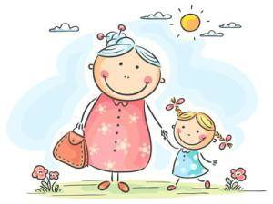
Загадки про бабушку
Кто любить не устает,
Пироги для нас печет,
Вкусные оладушки?
Это наша…
(бабушка)
Пусть не хожу я в детский сад,
Я дома ем оладушки.
Пенсионерка, я и рад,
Моя родная …
(бабушка)
Угостит всегда вареньем,
Стол накроет с угощеньем,
Лада наша ладушка,
Кто? — Родная …
(бабушка)
Кто дом по утру прибирает?
Кто ставит большой самовар?
Кто с младшей сестрёнкой играет
И водит её на бульвар?
(бабушка)
Испечёт для нас пирог,
Сварит к завтраку творог,
И журнал свой прочитает,
Как всегда всё успевает.
Мы о ком сейчас спросили,
Добрых слов наговорили?
(о бабушке)
Кто на кухне с поварёшкой
У плиты всегда стоит,
Кто нам штопает одёжку,
Пылесосом кто гудит?
Кто на свете всех вкуснее
Пирожки всегда печёт,
Даже папы кто главнее
И кому в семье почёт?
(бабушке)
Кто споёт нам на ночь песню,
Чтобы сладко мы заснули?
Кто добрей всех и чудесней?
Ну, конечно же – …
(бабуля)

Лучше всех носочки вяжет,
Сказку славную расскажет,
Колыбельную споёт,
И советы нам даёт.
(бабушка)
Загадки про дедушку
Приезжаю к нему на лето,
Жизнь его еще не спета!
Вместе ходим на рыбалку,
Зимой катаемся на санках!
У него седая голова,
До колена борода
Он — мужчина, и он сед,
Папе — папа, мне он — …
(дед)
Он трудился не от скуки,
У него в мозолях руки,
А теперь он стар и сед —
Мой родной, любимый…
(дед)
Люблю я его больше конфет,
Ценю я его больше монет,
Я его предок, но не сын,
У кого-то его два, у меня один.
(дедушка)
На его лице морщины,
В волосах видны седины.
Этот домоседушка —
Наш любимый …
(дедушка)
Кто всю жизнь работал,
Окружал заботой
Внуков, бабушку, детей,
Уважал простых людей?
На пенсии уж много лет
Нестареющий наш …
(дед)
Он научит вас трудиться,
От души повеселиться,
Всем ребятам он пример —
Наш родной любимый …
(дед)
Им горжусь всегда по праву,
Хоть теперь oн весь седой.
Кто ж с портрета смотрит браво? —
Это …. же мой!
(дедушка)
Кто всю жизнь работал,
Окружал заботой
Внуков, бабушку, детей,
Уважал простых людей?
На пенсии уж много лет
Нестареющий наш …
(дед)

Загадки про брата
Я у мамы не один,
У неё ещё есть сын,
Рядом с ним я маловат,
Для меня он — старший…
(брат)
Я рад ему, и он мне рад,
В один мы ходим детский сад,
У нас родители — одни,
Один любимый круг родни,
Одни игрушки, самокат.
Всё потому, что он мой …
(брат)
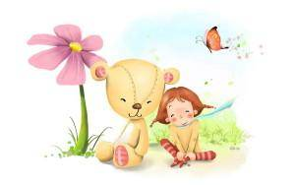

Загадки про сестру
Кто любит и меня, и братца,
Но больше любит наряжаться? —
Очень модная девчонка —
Моя старшая…
(сестрёнка)
Совсем недавно в магазине
Родители мои купили
Мне не машинку и не книжку,
Вовсе не плюшевого мишку,
Не мяч, не водный пистолет,
Нет, не игрушку, не конфет.
Купили классную девчонку –
Мне настоящую …
(сестренку)
Мама с папой говорят,
Что теперь я — старший брат,
Что за куколка в коляске
Плачет от ужасной тряски?
В ванной ползунков гора!
Брату кто она?
(сестра)
Что тебе сказать, не знаю.
Если нет тебя — скучаю,
Улыбаюсь — рядом ты.
Ты и я — мы две …
(сестры)
Загадки про дядю
Кто же с маминой сестрой
Приезжает к нам порой?
На меня с улыбкой глядя,
Здравствуй! — говорит мне…
(дядя)
Загадки про тётю
Мамы старшая сестра —
С виду вовсе не стара,
С улыбкой спросит: Как живете?
Кто в гости к нам приехал?
(тётя)

